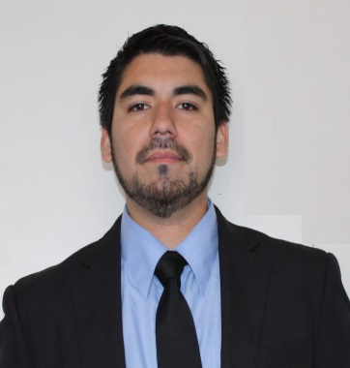
CURRICULUM VITAE

I. ANTECEDENTES PERSONALES
Nombre : Bastián Adolfo Camps Galdames
Rut : 16.804.262 - 0
Fecha de Nacimiento : 05 de Mayo de 1988
Estado Civil : Soltero
Nacionalidad : Chilena
Teléfono : 64945585
E-Mail : b.camps@hotmail.cl

II. ANTECEDENTES ACADÉMICOS
Título : Ingeniero Informático
Institución : Duoc Uc
Fecha : Octubre de 2014

III. EXPERIENCIA PROFESIONAL

Empresa : Ingemindu
Fecha : 03/2013 a la fecha
Cargo Ocupado : Ingeniero Informático Freelance

Actividad de Desarrollo : Soporte en sistemas de metodologías ágiles
Mantención y Asesoramiento informático

Empresa : Entel
Fecha : 02/2015 a 9/2015
Cargo Ocupado : Técnico en redes y soporte, CAT Entel Empresa

Actividad de Desarrollo : Soporte en redes celulares, asistencia y seguimiento de
Operatividad en sistemas.

Empresa : Enjoy Casino & Resort
Fecha : 11/2011 a 10/2014
Cargo Ocupado : Técnico en Informática

Actividad de Desarrollo : Generar soporte en el área de tecnología, permitiendo la
Operatividad continúa de los sistemas informáticos - Soporte
En hardware y software. - Generar altas de correos
Corporativos.

Empresa : Saam Extraportuarios S.A.
Fecha : 09/2013 a 12/2013
Cargo Ocupado : Analista de Sistema y Gestión

Actividad de Desarrollo : Creación de intranet para la empresa, Implementación de
Sistema de control de acceso por Tarjetas de proximidad
Creación de base de datos de todo el personal de la Empresa

